Documentation technique

Volet D — Ingénierie Logiciel & Data Engineering

Projet Néovolt Grid+

Document : guide technique, tests et intégration équipe (SOFIANE MAHMOUDI)
Repo : https://github.com/soso2001-afk/neovolt-grid-plus

Table des matières
- 1. Contexte et objectifs
- 2. Stack technique
- 3. Architecture
- 4. Structure du projet
- 5. Prérequis et installation Docker
- 6. Interface Pipeline Studio
- 7. API REST
- 8. Modèle de données
- 9. Guide de test pas à pas
- 10. Captures d'écran
- 11. Dépannage
- 12. Intégration autres volets

1. Contexte et objectifs du Volet D
Le Volet D (ESIS ILD) fournit la fondation technique du programme Néovolt Grid+ : ingestion des données, stockage PostgreSQL, exposition via API REST, et interface de pilotage du pipeline (Pipeline Studio).
Livrables réalisés :
- Architecture technique documentée
- Pipeline d'ingestion batch (4 fichiers CSV)
- API FastAPI avec Swagger
- Déploiement Docker reproductible
- Journal ingestion_logs (succès / erreur / timestamp)
- Validation des colonnes CSV avant import
- Upload de fichiers par étape (style Data Factory)

2. Stack technique
Composant | Technologie | Rôle
Langage | Python 3.12 | Pipeline + API
API | FastAPI + Uvicorn | REST + Swagger
BDD | PostgreSQL 16 | Stockage
ORM | SQLAlchemy 2 | Modèles
Data | Pandas | CSV → tables
Deploy | Docker Compose | Reproductibilité
UI | HTML/JS (studio.html) | Pipeline Studio
Upload | python-multipart | Fichiers CSV custom

3. Architecture
[CSV donnees/ ou upload staging/]
|
v
[pipeline/ingest.py] ---> [PostgreSQL]
| |
v v
[ingestion_logs] [API :8000] ---> Volet B / C / E

4. Structure du projet
volet-d-ild/
api/ main.py, models.py, pipeline_service.py, static/studio.html
pipeline/ ingest.py, validate.py
data/staging/ CSV uploadés (__custom.csv)
docs/ documentation
integration/
docker-compose.yml

5. Prérequis et installation Docker
Prérequis : Docker Desktop, Git, donnees.zip dézippé.
Étape 1 — Cloner le repo
git clone https://github.com/soso2001-afk/neovolt-grid-plus.git
cd neovolt-grid-plus
Étape 2 — Données
Expand-Archive -Path donnees.zip -DestinationPath donnees -Force
Étape 3 — Lancer Docker
cd integration
docker compose up --build
URLs :
- http://localhost:8000/studio — Interface pipeline
- http://localhost:8000/docs — Swagger API
- http://localhost:8000/health — Santé

6. Interface Pipeline Studio
L'interface permet de lancer le pipeline complet, ou une étape seule, d'uploader un CSV custom, de vérifier les colonnes, et de suivre les statuts en direct.
- Lancer tout le pipeline — exécute les 4 étapes
- Charger CSV — upload pour l'étape sélectionnée
- Vérifier — contrôle colonnes sans import
- Défaut — retour au CSV du dossier donnees/
- ▶ Cette étape — run d'une seule étape (OK = vider table)

7. API REST — principaux endpoints
Méthode | URL | Description
GET | /health | Santé API + BDD
GET | /api/v1/stats | Compteurs / relevés
GET | /api/v1/pdl | Liste compteurs
GET | /api/v1/pdl/{id}/releves | Relevés d'un PDL
GET | /api/v1/ingestion/logs | Journal imports
POST | /api/v1/pipeline/run | Lancer pipeline
POST | /api/v1/pipeline/steps/{id}/upload | Upload CSV
POST | /api/v1/pipeline/steps/{id}/run | Run une étape

8. Modèle de données
Table ingestion_logs : id, fichier, table_cible, statut, message_erreur, lignes_ingerees, ingestion_timestamp
Tables métier : id (PK), ingestion_timestamp, ingestion_log_id + colonnes CSV.
Détail : voir docs/schema-tables.md dans le repo.

9. Guide de test pas à pas
Test A — Santé
curl http://localhost:8000/health
Test B — Studio + test_compteurs.csv (3 lignes)
- 1. Ouvrir /studio
- 2. Ingestion compteurs → Charger test_compteurs.csv
- 3. ▶ Cette étape → OK (vider table)
- 4. Vérifier success + 3 lignes dans logs
Test C — Swagger
- Tester GET /api/v1/pdl?limit=5 et GET /api/v1/ingestion/logs

10. Captures d'écran à insérer

Containers : integration-api-1 et integration-db-1

Page http://localhost:8000/studio
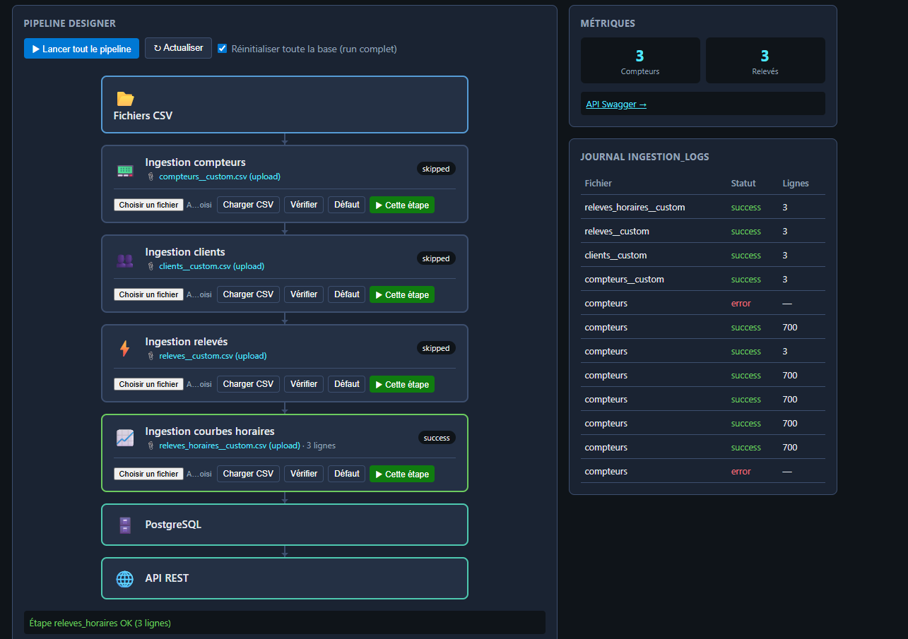
Upload fichier custom
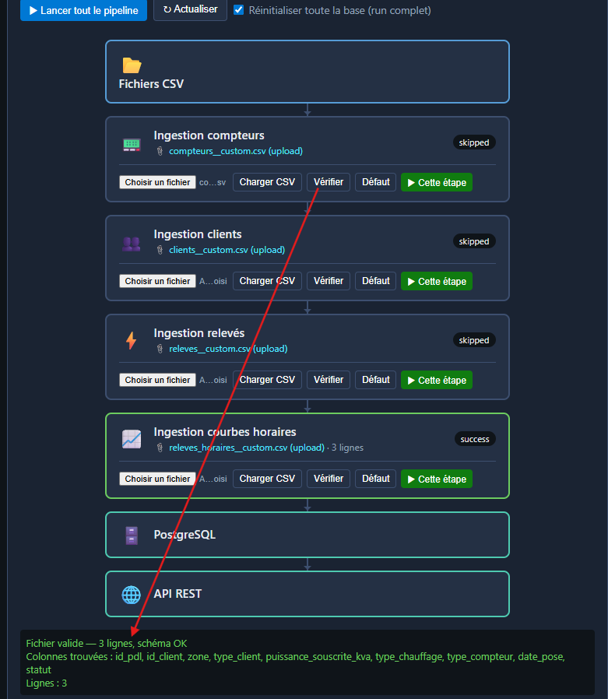
Étape success
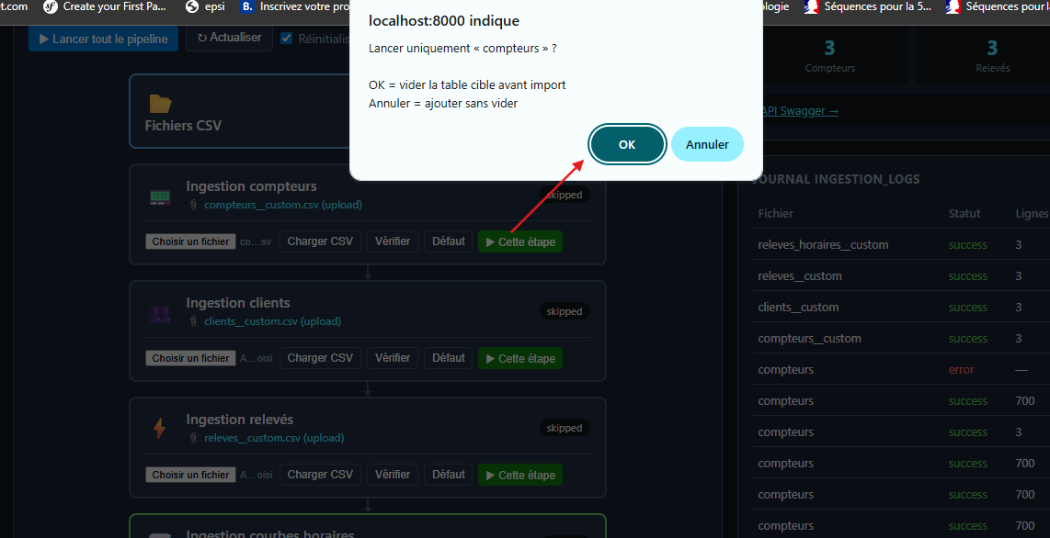
Journal ingestion_logs
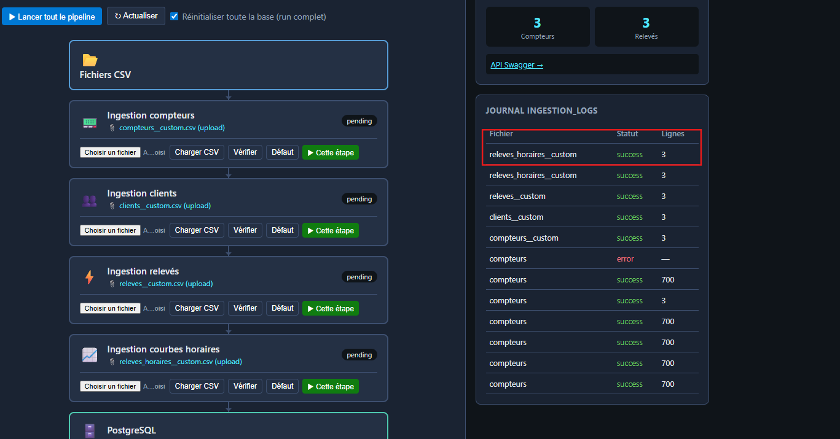
Swagger /docs
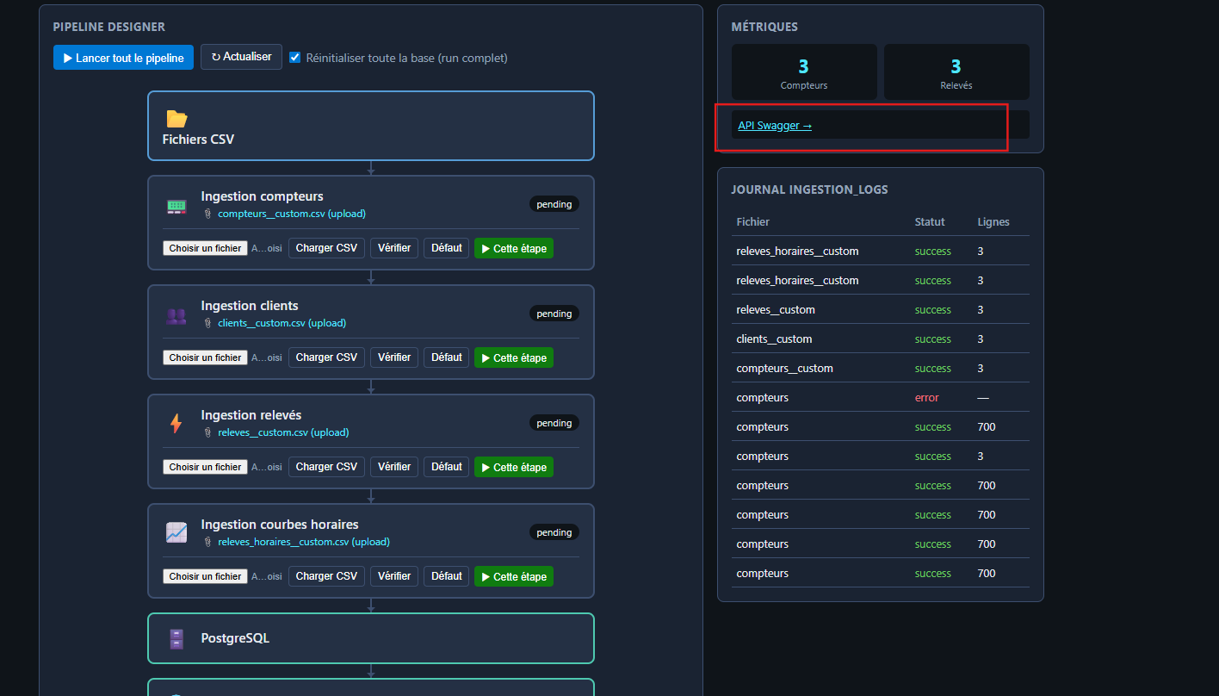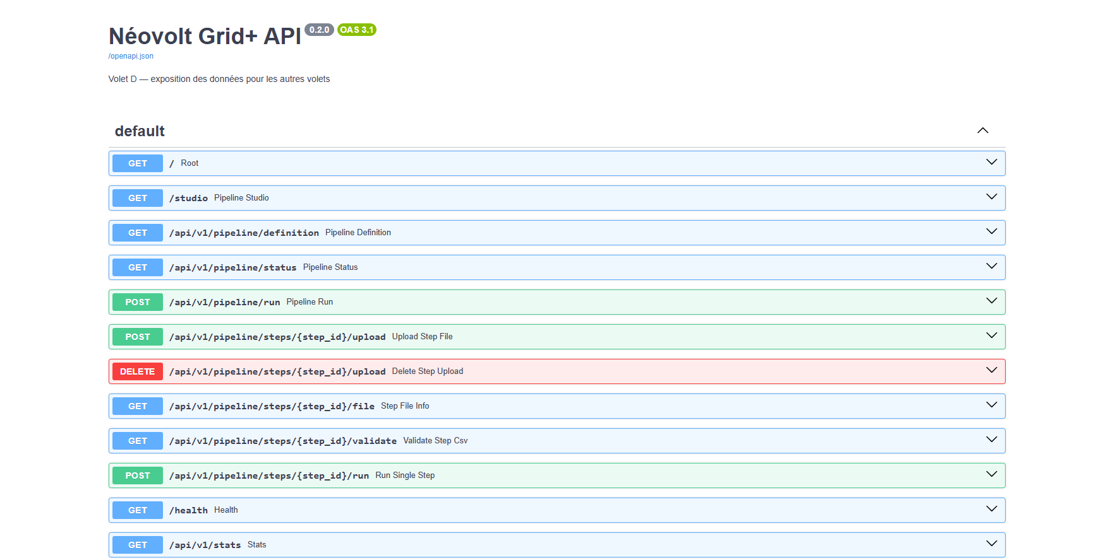
Réponse /health

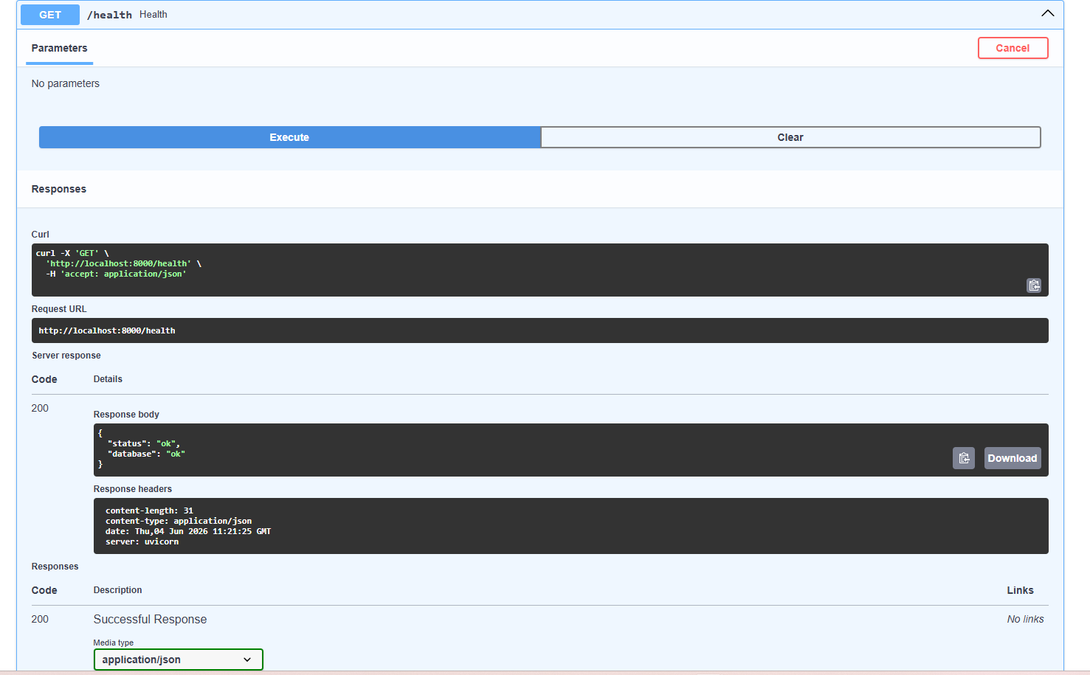11. Dépannage
Erreur | Solution
duplicate key id_pdl | Doublon : relancer avec OK (truncate) ou CSV avec nouveaux id_pdl
700 lignes au lieu de 3 | Fichier default utilisé : re-Charger CSV custom
API ne démarre pas | Vérifier Docker Desktop démarré
Port 8000 occupé | Arrêter autre service ou changer port dans compose

12. Intégration autres volets
Volet B (Analyst) : consommer http://localhost:8000/api/v1/...
Volet C (Data Scientist) : idem + PostgreSQL port 5432 si besoin direct
Volet E (Cyber) : audit API, logs, Docker

